Mein zweites RMarkdown-Dokument

Dein Name

2022-09-11

# Überschrift 1

## Unterüberschrift 2

Dies ist ein R Markdown-Dokument. Markdown ist eine einfache Syntax für die Erstellung von HTML-, PDF- und MS Word-Dokumenten. Text kann **fett** und *kursiv* geschrieben werden.

Wenn wir auf die Schaltfläche **Knit** klicken, wird ein Dokument erstellt. Das sowohl den Inhalt als auch die Ausgabe aller eingebetteten R-Code-Bausteine innerhalb des Dokuments enthält. Ein R-Code-Baustein (“chunk”) sieht so aus:

**Table** **:** Eine Tabelle

| ausb | n |
| --- | --- |
| ohne | 90 |
| dual/schul. | 746 |
| Aufst. | 149 |
| FH/Uni | 637 |

Mit “” können wir einen Querverweis einbauen:

This is a reference to flextable .

# Grafik-Kapitel

In meinem Datensatz befinden sich 824 Frauen.

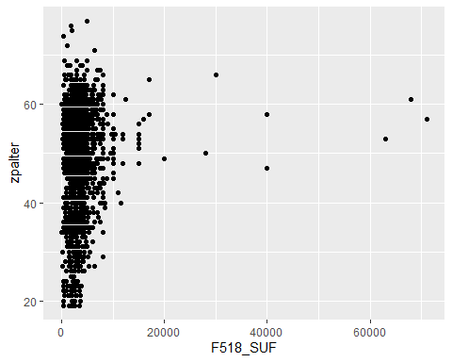

**Figure** **:** Ein ggplot